أثر الثقافة المجتمعية على خصوصية التصميم الداخلي لمنزل الأسرة
صلاح الدين الفيتوري الورفلي
المعهد العالي لتقنيات الفنون
Salahwirfally@gmail.com

الملخص:
عند الشروع في تصميم منزل أسري لأي أسرة، يفترض أن يكون تأمين الوظيفة المطلوبة من الفضاء هو أول أولوية من أسس التصميم الأساسية التي يتم وضعها في البداية، ومن خلالها يتحقق أعلى نسبة من الجمالية للشكل العام للمكان، ولكن؛ هناك جانب آخر قد يكون غير واضح بالقدر الكافي لابد من أن يتم الاهتمام بإجراء الدراسة والبحث حوله بشكل أكثر اهتماماً، ألا وهو الثقافة المجتمعية للبيئة المحيطة التي يتبعها سكان هذا المنزل، وهذا الجانب يتباين ويتفاوت من مجتمع لآخر، ومن شعب لآخر، ومن مدينة لأخرى، ومن حي لآخر أيضاً، ومن هنا تأتت أهمية دراسة أثر الثقافة المجتمعية ودورها باختلاف العادات والتقاليد التي تشملها على التصميمات الداخلية للمنزل الأسري في أي بيئة مجتمعية، وقد اهتم الباحث بدراسة هذا الجانب في هذا البحث لتحديد هل من الصحيح تجاهل هذا الجانب عند الشروع في تصميم منزل سكني لأسرةٍ ما؟ أ أن شرط الاهتمام بهذا الجانب هو من أسس إنجاح التصميم الداخلي للمنزل الأسري في أي ببيئة مجتمعية؟

الكلمات المفتاحية: الثقافة المجتمعية – التصميم الداخلي – منزل الأسرة

Abstract:

When designing a family home for any family, it is assumed that securing the required function from space is the priority of the basic design principles laid out at the outset, through which the highest proportion of aesthetics of the overall shape of the place is achieved, however; Adequate attention must be paid to the study and research more concerned, namely, the community culture of the surrounding environment followed by the inhabitants of this house, and this aspect, varies from one community to another, and from one people to another, and from city to city, and from district to neighborhood as well. The importance of studying the impact of community culture and its role Depends on the customs and traditions that are covered by the interior design of the house and family in any community environment, the researcher was interested in studying this aspect to determine whether is it right to ignore this aspect when embarking on the design of a residential home for a family. Paying attention to this aspect is one of the foundations of the success of the interior design of the family home in any community.
Key words:
Community Culture - Interior Design - Family Home

1-المقدمة
التصميم هو عملية التكوين والابتكار، أي جمع عناصر من البيئة ووضعها في تكوين معين لإعطاء شيء له وظيفة أو مدلول والبعض يفرق بين التكوين والتصميم على أن التكوين جزء من عملية التصميم لأن التصميم يتدخل فيه الفكر الإنساني والخبرات الشخصية.
ولكن نجد أن الثقافة المجتمعية لها دورها البارز باختلاف العادات والتقاليد التي تشملها على التصميمات الداخلية للمنزل الأسري في أي بيئة مجتمعية، وهنا اهتم الباحث بدراسة هذا الجانب وإبراز أهم عناصر التأثير ومدى قوة تأثير الثقافات المجتمعية على خصوصية تصميم منزل الأسرة في كل مجتمع.

2-مشكلة البحث:
- تحديد ما هو أثر الثقافة المجتمعية ودورها على التصميمات الداخلية للمنزل الأسري في أي بيئة مجتمعية؟
- تحديد هل من الصحيح تجاهل هذا الجانب عند الشروع في تصميم منزل سكني لأسرةٍ ما؟

3-أهداف البحث:
يهدف الباحث من خلال البحث التالي إلى:
- الكشف عن العلاقة بين الثقافة المجتمعية وسمات التصميم الداخلي للفضاء بمنزل الأسرة.
- توضيح دور التباينات الاجتماعية الثقافية من مجتمع لآخر كالعادات والتقاليد في تحديد شكل وأسلوب وطبيعة التصميم الداخلي في منزل الأسرة.

4-أهمية البحث:
يهتم التصميم الداخلي بتلبية متطلبات تحقيق الراحة للأفراد بالدرجة الأولى، وبشرط اتفاق مع متطلبات هذا الفرد وذوقه والألوان المناسبة له وآلية جسم الانسان والتي تُعد من أهم الأمور في عمل المصمم، ولا شك أننا نلاحظ أن من يدرسوا التصميم وكذلك باحثيه يركزون بشكل واضح على أسس التصميم الهندسية وتقنيات تطبيقه وتنفيذه وجمالية المكان وتناسق ألوانه، كما يراعون البيئة المناخية ويهتمون جداً بحساب التكلفة المادية للخامات ويهتمون أيضاً بجودة الإنجاز، ولكن؛ هل اهتم أحدهم بدراسة الجانب الثقافي والاجتماعي لمن سيعيش داخل هذا الفضاء؟ هل اهتم أحدهم بدراسة الأصول الاجتماعية للساكن؟ نجد هنا أن هذا الجانب لم يأخذ حقه بشكلٍ وافٍ، وهو بحاجة لتسليط الضوء عليه بشكل أكثر وبمزيد من الاهتمام، وتحديد إن كان من الأولويات المهمة للمصمم أم أنه لا يعد كذلك؟.

5-حدود البحث:

5-1-الحدود المكانية:
تطلب تحقيق أهداف البحث اختيار حدود مكانية مختلفة للمقارنة بينهما بحيث كانت الأولى هي إنجلترا، والثانية هي اليابان.

5-2-الحدود الزمانية:
الفترة التي تتقارب فيها التطورات بين المكانين هي فترة العقد الأول من القرن الحالي.

5-3-مصطلحات الدراسة:
الثقافة: ⁽¹⁾
الثقافة أولاً بأنها أسلوب الحياة السائد في أي مجتمع، والتي تشمل كافة جوانبه بدءاً من عاداته وتقاليده، ميوله واتجاهاته، قيمه الدينية والفكرية، أدواته وأساليبه، أزياءه و سماته، حتى منجزاته الصناعية والأدبية والفكرية والفنية والرياضية ...إلخ، وكل ما أنتجته عبقريات المجتمع لخير الإنسانية.
وقد تعدّدت هنا التعاريف إلى درجة صعُب فيها المسْك بتعريف يمكن الركون إليه، إلاّ أنّ هناك تعريفا بالكاد وقع عليه إجْماعٌ. وهو تعريف منظمة اليونيسكو: بأن الثقافة بمعناها الواسع تشمل السّمات الروحية، والمادية، والفكرية، والعاطفية التي تميّز مجتمعاً بعينه، أو فئة اجتماعية بعينها. والتي تضم الفنون، والآداب، وطرائق الحياة، كما تشمل الحقوق الأساسية للإنسان، ونظم القيم والتقاليد والمعتقدات. ⁽²⁾
ولا شك أن الثقافة هي العنصر الذي يمنح الإنسان قدرته على التفكير في ذاته واكتشافه لها ووعيه بها، والتي تجعل منّا كائنات تتميّز بالإنسانية المتمثّلة في العقلانية، والقدرة على النقد والالتزام الأخلاقي، وعن طريقها نهتدي إلى القيم ونتمكن من الاختيار ونعبر عن أنفسنا ونتعرف على ذاتنا كمشروعٍ غير مكتملٍ ثم إعادة النظر في إنجازاته بغرض إبداع إنجازات أخرى يتفوق فيها على نفسه.
هنا يتضح لنا أن الثقافة هي الطابع العام الذي يميّز شخصية المجموعة من البشر الذين تجمعهم بيئة واحدة وحيز واحد، ويحدد السّمات الخاصة بتلك الجماعة وأساليب التواصل الفكري بين أفراد هذا المجتمع، وأساليب تفاعلهم مع المجتمع المحيط والبيئة وأساليب استغلال مصادر تلك البيئة لصالحهم.
ويرى لينتون أن كل ثقافة يمكن تقسيمها إلى ثلاث أقسام: ⁽³⁾
- العموميات: هي الثقافة السائدة في مجتمع ما، والتي يتساوى جميع أفراد المجتمع في الاشتراك فيها بغض النظر عما بينهم من فوارق طبقية.
- الخصوصيات: يقصد بها تلك العناصر التي تشترك فيها مجموعة معينة من جماعة المجتمع، أو طبقة مجتمعية محددة.
- البديلات: هي العناصر الثقافية الدخيلة على ثقافة المجتمع، والتي تنتشر من فرد لآخر داخل إطار المجتمع، أو من مجتمع لآخر، وذلك بعد أن تمر بمرحلة تجريب واختبار يثبت بعدها تقبل أفراد المجتمع لها أو الإعراض عنها.
المجتمع: ⁽⁴⁾
ويعرف المجتمع على أنه مجموعة من الأفراد التي تقطن بقعة جغرافية واضحة ومعلومة الحدود، ولها نظام سياسي محدد ومعترف بها، وتتميز بمجموعة من العادات والتقاليد والمقاييس والقيم والأحكام الاجتماعية والأهداف المشتركة المبنية على الدين واللغة والتاريخ والعنصر البشري.
الثقافة المجتمعية: ⁽⁵⁾
تعرف الثقافة المجتمعية على أنها النوع من الثقافة الذي يميز كل مجتمع عن الآخر، بما يعن يكونه مرآة تعكس صورة البيئة في المجتمع بكل ظروفه المحيطة به مشتملة على القيم والسلوكيات والتي تأسس عليها هذا المجتمع، ولها دور كبير في توضيح أساليب تطور المجتمع على مر الزمان.
كما تعرف على أنها النظم السائدة في المجتمع التي تم اكتسابها من عدة عناصر أخرى أولها العادات والتقاليد، والدين، وهي أحد أهم محدّدات العلاقات الاجتماعيّة بين أفراد المجتمع وتلزمه في بعض النواحي، وتشكل مرجعيَّة موجهة للأنشطة الاجتماعيَّة المختلفة لأفراد هذا المجتمع.
التصميم الداخلي للمنزل: ⁽⁶⁾
هو فن معالجة الفضاء بكافة أبعاده بأسلوب يستغل جميع عناصر التصميم على نحو فني ذو طابع جمالي ويلبي متطلبات واحتياجات قاطني هذا الفضاء.
التعريف الإجرائي:
يعرف الباحث التصميم الداخلي للمنزل على أنه ذلك الفن الذي يهدف لتلبية متطلبات الإنسان القاطن داخل فضاء ما من خلال دراسة وظيفة وبيئة المكان وإيجاد حلول فعالة للمشكلات الوظيفية بأسلوب يضع لمسات جمالية تهدف تحقيق عمل فني يخدم قاطن الفضاء. ⁽⁷⁾

الإطار النظري

العلاقة بين المجتمع والفن:
من المتعارف عليه أن التنوع والتباين في البيئات المجتمعية يصعب أو ربما يستحيل حصره، نظراً لكون تلك المجتمعات تشتمل في داخلها على مجتمعات أخرى أصغر فأصغر، ويعود ذلك لتباين البيئات، والمناخ، والظروف الجغرافية، والأعراق والأجناس، والديانات، والمعتقدات، والقيم الأخلاقية، والمفاهيم الثقافية، والحضارات المتطورة، والتاريخ المتغاير، وغيرها من جوانب تكوين المجتمعات أدت إلى خلق عدة أساليب مختلفة للحياة قد يستحيل حصرها. ⁽⁸⁾
ويعتبر الفن بشكلٍ عام؛ هو وسيلة لتلبية حاجات ومتطلبات المجتمع الفكرية والسياسية والعملية والدينية منذ بدء التاريخ، مما ينم عن كونه نتاج التاريخ والحضارات، وعلى سبيل المثال، نجد أن المسرح أكثر النماذج تعبيراً عن صلة الفن بالمجتمع الذي يهدف لمناقشة قضاياه ويستمد موضوعاته التي يناقشها من المجتمع ليحللها ويدرسها ويوجها كرسائل مرة أخرى لنفس المجتمع، ومثله الموسيقى التي شملت الأفراح والمناسبات والحالات الإنسانية وحتى الطقوس الدينية والشعائر والحروب، وكذلك الرسم والنحت ويليهم السينما التي اشتملت على كافة أنواع الفنون واستغلت كافة إمكانيات التطور التكنولوجي، كل تلك الفنون تضاهي فنون العمارة والتصميم الخارجي والداخلي كونها وسائل لخدمة المجتمع ومساعدته في التطور والتقدم وتلبية احتياجاته. ⁽⁹⁾

التصميم الداخلي والمجتمع:
مما سبق ذكره ضمن المبحث الأول، ونظراً لكون الفن يتأثر بشكل عميق بالمجتمع فمن الطبيعي أن يكون التصميم الداخلي من أكثر الفنون تأثراً بالمجتمع مظهراً تبايناً واضحاً بحسب تباين الزمان والمكان، كونه أكثر الفنون تعايشاً مع أفراد هذا المجتمع، فهو لا يعبر عن مجرد فن قد يتأثر به البعض أو لا، ولكنه فن يكاد يكون ملتصق بأفراد المجتمع نظراً لدوره في معالجة المشكلات الوظيفية والصعوبات التي تواجه أفراد المجتمع في مجال الحركة والتعايش في الفضاء ومنحه سمات جمالية، وكون الأسرة هي لبنة المجتمع، فهي تخضع لمحددات بيئية وجغرافية واجتماعية تظهر أوجه التباين بين أفراد المجتمع من الناحية الشخصية كسمات الشخصية والقيم الأخلاقية بل وتصل إلى الملامح والصفات الجسدية كالطول والوزن وتباينها من جنس لآخر ومن فرد لآخر ومن مجتمع لآخر، ولم تغفل عن الجانب الاقتصادي والثقافي والديني للمجتمع ضمن الأطر العامة التي يخضع لها المجتمع الذي ينتمي له الفراد مع عدم إغفال الجوانب الأخرى كالسياسية والدينية والثقافية وغيرها. ⁽¹⁰⁾
وحينما نتطرق لأحد الأمثلة على ذلك المغزى فنجد على سبيل المثال أن المصمم الداخلي في امريكا يهتم بخلق تصميم يهدف بالدرجة الأولى للراحة وتسهيل الحياة على قاطن الفراغ في المنزل الأسري الأمريكي، فيتسم التصميم بالأسلوب الذي يتوافق مع النمط العملي السريع الإيقاع، حيث تصبغ وحداته السكنية بطابع الفضاءات المفتوحة مع استخدام خامات خفيفة الوزن وسريعة التعامل بإنجاز وانتقاء الألوان ذات الطابع الصريح الجريء.
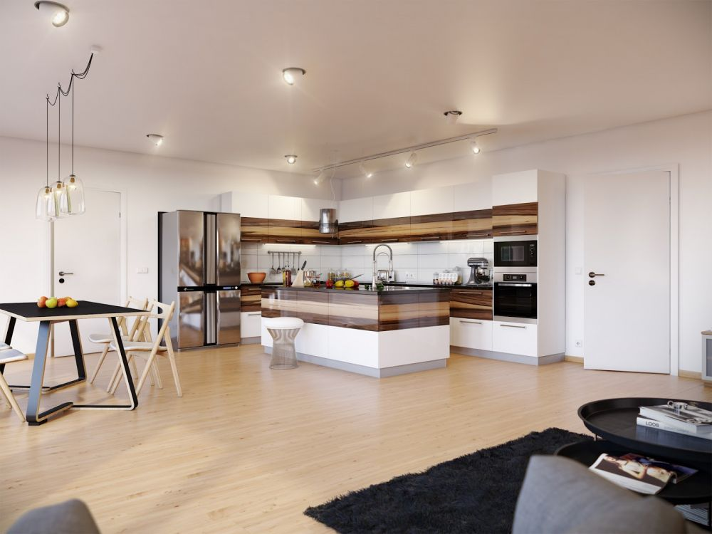
صورة 1 نموذج لبيت الأسرة الأمريكي
وهو نمط لا يستخدم كثيراً ضمن مجتمعات العالم حيث انها تلبي الاحتياجات الوظيفية للفرد من المجتمع الأمريكي، ولكن لا تلبي الاحتياجات الوظيفية لأفراد كل المجتمعات الأخرى، ذلك كون تلك الاحتياجات تختلف من شرق القارة إلى غربها ومن شمالها لجنوبها وتختلف بها سلوكيات أفرادها دون إخفاق أنه مجتمع تتسابق فيه قيمة الفرد على قيمة الأسرة مما استدعى نشأة الوحدة السكنية الصغيرة التي تكفي عدد قليل من الأفراد، كما أن طبيعة البيئة في هذا المجتمع تختلف وتتباين ما بين مجتمع زراعي وصناعي وحضري، ورغم أنه يندرج من نظام إداري ومجتمعي وثقافي وسياسي واحد.
خصوصية المجتمع الإنجليزي في تصميم الداخلي: ⁽¹¹⁾
حينما ننظر للطبيعة الجغرافيا لإنجلترا، نجد أنها عبارة عن مجموعة من الجزر التي تقع شمال غرب أوروبا لها طابع سهلي ساحلي ممطر أغلب أوقات العام، وترتفع الكثافة السكانية في المناطق الوسطى والجنوبية السهلية لدفئها، ونجد أن أفراد المجتمع الانجليزي قد ترك الزراعة بعد الثورة الصناعية، وقد امتد حكم الكنيسة وعدد من الملوك لفترات طويلة عبرت خلاله عصور مظلمة وأخرى مستنيرة، ثم ثورة صناعية رافقتها بعثات تبشيرية وبعثات استكشافية للجديد من المناطق اليابسة والأراضي الجديدة وثروات الدول الأخرى.
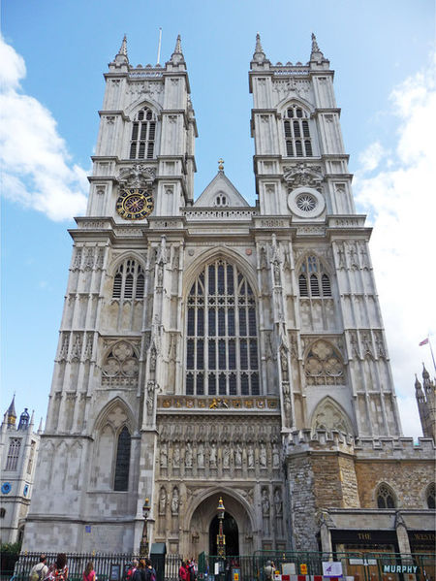
صورة 2 كنيسة وستمنستر التي يتم فيها تتويج معتلي عرش بريطانيا
وقد اهتم المصممين الإنجليز ببناء وزخرفة الكنائس والقلاع واستخدام أمتن الخامات بهدف الحماية، وقد تمادت طبقة النبلاء بالاهتمام بفخامة والزخارف في التصميمات الداخلية للمنزل السكني، وتلك الأساليب في التصميم خلقتها الفوارق الطبقية والعرقية حتى خلقت أسلوب حياة يومي أكثر تعقيداً ورغم ذلك فقد تم اعتماده من قبل كافة أفراد المجتمع الانجليزي كنهج اجتماعي ينبذ كل من لا يلتزم به.
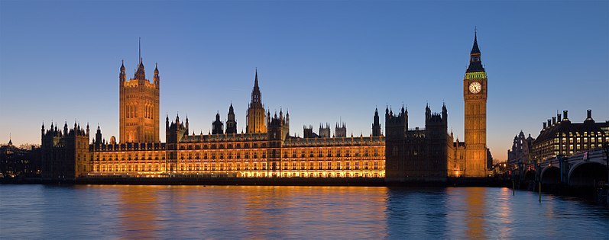
صورة 3 قصر وستمنستر في قلب لندن
ومن سمات الشعب الانجليزي الالتزام القاسي بموعد الفطور صباحاً، وجرس موعد الغداء، و كذلك شاي الساعة الخامسة، وكان فصل الغرف من أسس التصميم لدى الانجليز، حيث قد تم تخصيص غرفة مغلقة لكل فعالية من فعالياتهم الحياتية اليومية، كغرفة الدرس، غرفة التسلية، غرفة التدخين، غرفة الموسيقى، غرفة الطعام، غرفة الملبس، التي كانت لها دور أساسي في حياتهم كونهم قد حددوا ملابس خاصة بالصباح تختلف عن ملابس فترة ما بعد الظهيرة ولا يسمح بارتداء ملابس الصباح في فترة المساء أو العكس، حتى أنه كان من أسس الحياة اليومية لدى الانجليز هو ارتداء ملابس رسمية عند الاجتماع لتناول وجبات الطعام سواء كانت الفطور أو الغداء أو العشاء، ومن هذا النمط المعقد في أسلوب الحياة يظهر مدى هدوء الشعب البريطاني وقوة صبره و وبطء ردود أفعاله والصبر على أداء المهام بهدف الوصول لأعلى درجة من الدقة. ⁽¹²⁾
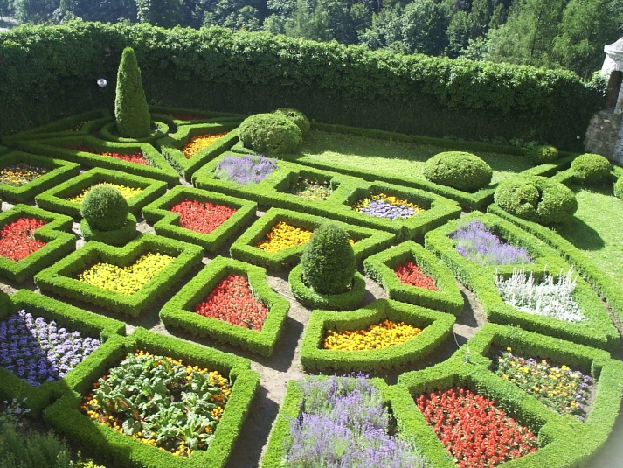
صورة 4 تصميم حديقة منزلية
وحينما نتجه لمناخ إنجلترا، نجد أن بسبب مناخه الممطر فقد كان الاهتمام بزراعة الحدائق والزهور نتيجة طبيعية لذلك حتى أنها قد اصبحت أحد أهم اهتمامات أفراد المجتمع الإنجليزي، التي تظهر بشكل واضح في قصوره وقلاعه التاريخية، حتى أن البيوت السكنية الأسرية أو الفردية الصغير تكاد لا تخلوا من الحدائق والزهور، ورغم التطور المذهل والسريع سواء الصناعي أو التكنولوجي فلم يستطع إلغاء الخزين التراكمي لدى طبقة النبلاء أو طبقة الفقراء من ذاكرة أفراد المجتمع الإنجليزي الذي جمعت بين أفراده مشتركات عقائدية ودينية وثقافية وتاريخية وصمت المجتمع الإنجليزي بسمة خاصة يتميز بها المجتمع الإنجليزي.⁽¹³⁾
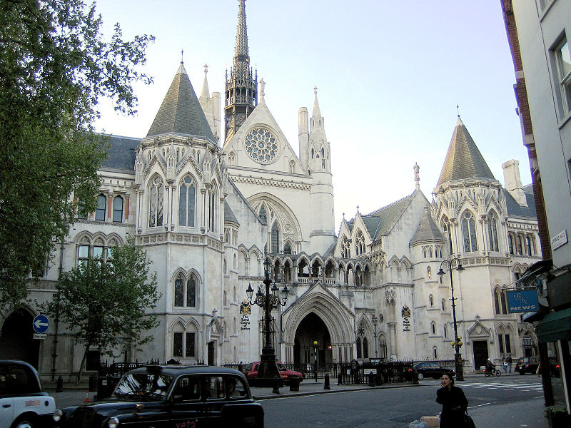
صورة 5 محاكم العدل الملكية وانكلترا وويلز

خصوصية المجتمع الياباني في تصميم الداخلي:
تقع اليابان في أقصى الجهة الشرقية من قارة آسيا، وتقع بين المحيط الهادي وبحر اليابان، وشرق شبه الجزيرة الكورية، وتتكون اليابان من جزر عديدة (حوالي ثلاثة آلاف جزيرة)، أربع من هذه الجزر تعد الأهم والأكبر على الإطلاق، وهي على التوالي (من الجنوب إلى الشّمال): كيوشو, شيكوكو, هونشو , هوكايدو، و تتألف اليابان من 47 محافظة، موزعة على ثمان مناطق وهي: هوكايدو و توهوكو و كانتو و تشوبو و كينكي و تشوغوكو و شيكوكو و كيوشو وأوكيناوا، وتنفرد كل منطقة من الثمان مناطق السابقة بلهجتها الخاصة وعاداتها وتراثها التقليدي، ويبلغ عدد سكان اليابان 128 مليون نسمة. ⁽¹⁴⁾
وحيث أن الطابع الجغرافي لليابان هو طابع جبلي بركاني فقد ظلت هذه الجزر معزولة تماماً عن العالم الخارجي لأكثر من مئتي وخمسون عاماً، حيث قد تكدس معظم أفراد المجتمع الياباني على خمس جزر رئيسية مما جعل العالم لا يعرف عن المجتمع الياباني، وخلال تلك الفترة لم يكن يسمح لأي فرد من أي مجتمع آخر بالدخول لليابان ولا بخروج أي فرد من المجتمع الياباني بالخروج من اليابان. ⁽¹⁵⁾
وقد طغت سمة التفرد على ثقافة اليابان كونها خضعت لعصور دويلة لحكم الأباطرة والرهبان البوذيين الذين كان لهم تأثيراً قوياً في ترسيخ الأساطير وتجذيرها في نفوس أفراد المجتمع الياباني الذي لم يختلط بأي حضارات أخرى عدى الاحتكاك البسيط والنادر بحضارات الصين والهند وكوريا خلال العصور القديمة. ⁽¹⁶⁾
كان لقوة نفوذ السياسات التي حكمت اليابان وقسوة أراضيها التي كانت تظهر في الزلازل والبراكين أثر كبير في تكون مجتمع هادئاً يجنح نحو الروحانيات ويتميز بالصبر والاحترام وتقديس العائلة والأسرة والالتزام بالتقاليد والأعراف المنتمية للديانة البوذية، مما طبع طابع موحد تقريباً على فنونهم وحدائقهم وتصميمات منازلهم ذات الطابق الواحد بسبب خطورة المباني المرتفعة في ظل البراكين والزلازل المستمرة والتي تشكل تهديداً دائماً مما جعل النجار يبدع في طريقة ربط ألواح والأعمدة الخشبية بحيث ينتج منزلاً يبلغ من بساطته حد التقشف.
صورة 6 أرضيات حصير التاتامي في منزل الأسرة الياباني
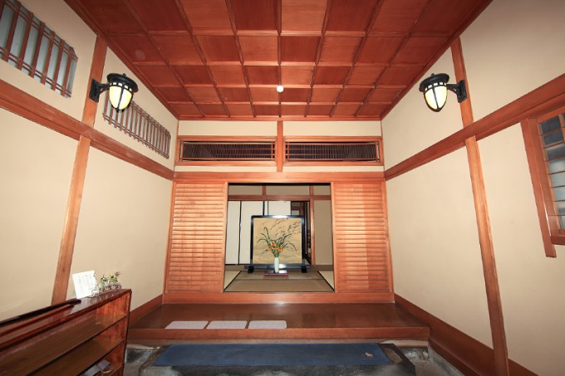
صورة 7 مدخل منزل الأسرة في اليابان
حيث أنه قد لا يوجد به الأسرة الفخمة والستائر والأرائك والكراسي والطاولات ولكن من الأساسي أن ترى صور حائطية من الحرير أو الورق، قد تغطى الأراضي بحصير وقد تجد عليها وسادة بسيطة وكتاب، بالتالي لم يخصصوا غرفة لكل فعالية كالنمط الإنجليزي، فقد يكون المسكن غرفة واحدة تستخدم لكافة الأغراض، في وقت تناول الوجبات تقلب لغرفة طعام ذات مائدة منخفضة، في وقت النوم يمد فراش النوم المطوي على الأرض فتصبح غرفة للنوم، وتصمم الجدران بشكل متداخل يمكن فكها وتركيبها بأكثر من طريقة فأحياناً يتم فصل الغرف وأحياناً فتح الغرف على بعض.
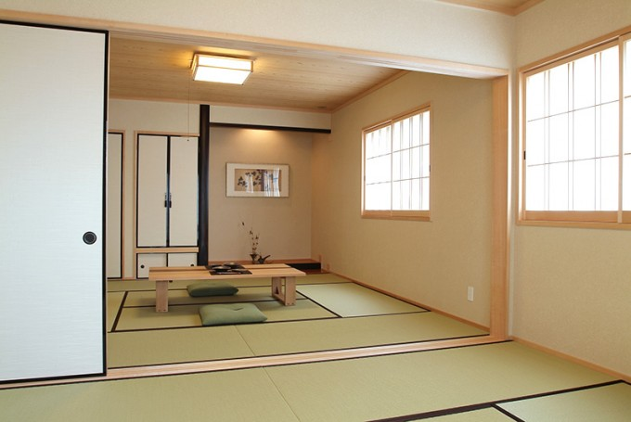
صورة 8 غرفة واحدة في مسكن الأسرة الياباني تستخدم لكافة الأغراض
نجد أن هذا الأسلوب مناسب تماماً لحياة المجتمع الياباني البسيطة، والمفعمة بالإنتاج، والطاعة، والاحترام لكافة التقاليد والطقوس المجتمعية في اليابان، وقد استمرت في التطور خلال فترات العزلة الجغرافية والثقافية والسياسية الطويلة حتى بلغت اليوم مبلغها من التطور الذي لا تكاد تختلف فيه عن أرقى مدن العالم، حيث أصبحت تعج بالمكاتب الأبنية المرتفعة، بخلاف منازلهم التي لاتزال يغلبها الطابع البسيط، بخلاف الريف ومناطق الصيد التي لم تتغير فيها الأبنية وبسطتها وحتى ملبس قاطنيها. ⁽¹⁷⁾

6-الخلاصة:
من خلال المسح الجغرافي والتاريخي الثقافي والمناخي لمنطقتي إنجلترا واليابان وهما متشابهتان كونهما جزر قريبة من اليابسة ومجتمعاتها عتيقة القدم إلا أن ظروف كل منهما اختلفت أحياناً كثيرة مما أنتج ثقافات مختلفة لها أفكار ومبادئ ومعتقدات متباينة ولدت بدورها أساليب وأنماط حياتية متباينة بين المجتمعين مما أدى إلى الاختلاف في النمط الأسري لحياة الأسرة داخل المنزل وكان لهذا العامل الاجتماعي أثر كبير في التأثير على أسلوب التصميم الداخلي لمنزل الأسرة الذي يعتبر فن يسعى إلى تحديد وظيفة كل فضاء يهدف تحقيق راحة قاطنيه، مما أثمر عن أهمية دراسة الأصول الاجتماعية الثقافية للأسرة التي ستقطن ضمن الفضاء السكني للوصول لأفضل وأنسب أسلوب للتصميم الداخلي له.

إجراءات البحث

مجتمع البحث:
بلدين تشاركتا كونهما جزر منعزلة قريبة من اليابس، ولكل منهما تاريخ عميق وأصولها نادرة التهجين، هما إنجلترا واليابان.

عينة البحث:
الفضاءات الداخلية الأساسية داخل منزل الأسرة والتي اشترك بها المجتمع الياباني مع المجتمع الانجليزي فقط وهي: (غرفة الطعام، غرفة النوم)، وسوف يتم تناول غرفة النوم فقط ضمن هذا البحث.

أدوات البحث:
الصور – المراجع – المصادر – الملاحظة

منهج البحث:
اعتمد الباحث أسلوب الدراسة المقارنة من خلال المنهج الوصفي

تحليل العينة:
سوف يتم تحليل عينة البحث حسب ما تم استخلاصه من الإطار النظري من معطيات.

العينة: غرفة النوم

النموذج البريطاني الإنكليزي:
نموذج لغرفة نوم مزدوجة، السرير يرتفع عن الأرض بمقياس طبيعي من 50-60سم، مغطى بحشيتين وثيرتين بيضاء ورمادية، يظهر مسند الرأس بارتفاع منقوش بحفر في خشب داكن اللون مضاف عليه حشوات منجدة ترتفع لأعلى، تستخدم كمسند للظهر حينما يرغب الفرد بالجلوس على السرير مع الاتكاء على مجموعة من الوسائد بشكل يؤمن له الراحة الكاملة.
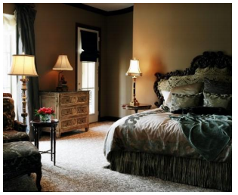
صورة 9 غرفة النوم النموذج الإنكليزي
يوضع جانب السرير منضدة دائرية صغيرة من خشب محفور عليها مصباح طويل العنق ذو مظلة بيضاء نصف شفافة، يواجه السرير على الجدار المقابل له خزانة ملابس خشبية مزخرفة الواجهة ذات أدراج بارتفاع يناسب اليد و عليها مصباح ذو تمثال ومظلة بيضاء نصف شفافة، يوجد في مقابل النافذة مقعد ذو حشوة رمادية مزهرة يوضع عليه وسادة صغيرة ولديه مساند يد، ويوضع أمامه مباشرة مقعد آخر بلا مساند يستخدم لراحة القدم، بنفس الطراز، بجانب القعد يوجد مصباح أرضي طويل بارتفاع كتف الإنسان ذو مظلة بياء نصف شفافة، وبجانبها منضدة سوداء خشبية بها حفر أيضاً. ⁽¹⁸⁾
وقد تم دهان جدران الغرفة بدهانات صلبة لونها بيج غامق وسقف أبيض اللون مع تحديد الزوايا بلون داكن، في حين أنه قد تم تغطية الرض بموكيت مزهر رمادي وابيض، باب الغرفة يحتوي على جزء من الزجاج الشفاف مغطى بستائر بلون غامق تتهدل إلى الأسفل من طبقتين بلون رمادي متناسقة مع ألوان الغرفة. ⁽¹⁹⁾

النموذج الياباني:
غرفة مزدوجة أيضاً ذات تخت عبارة عن مرتبة (حشية) وضعت على الأرض ورتب فوقها غطاء رمادي مع وسادات الراس، ويوجد خلفها دكة منخفضة تضاهي الكوميديون الجانبي للأسرة العادية ويستخدم كمسند خلفي، وضع عليها مزهرية تشبه الصحن بها بعض الزهور الصغيرة، وفي خلفية السرير يوجد لوحة من الورق يعلوها مصباح مخفي في السقف، بالمقابل من السرير يوجد منضدة ذات أرجل رفيعة موضوع عليها إبريق شاي وأكواب بدون صحون، وبجانبها من الجهتين وسادتين كبيرتين تستخدمان للجلوس. ⁽²⁰⁾
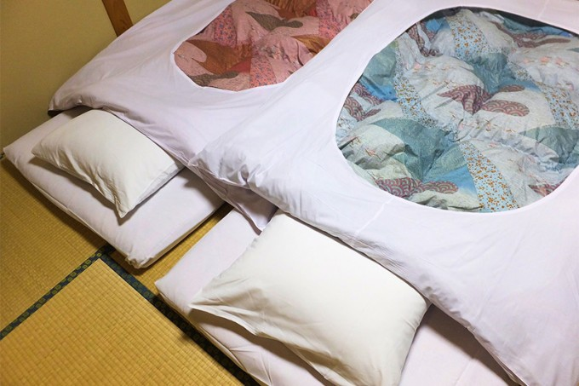
صورة 10 فرشة للنوم على ارض مغطاة بالحصيرة ذات اللون البيج
قد فرشت الأرض بمجموعة من الحصران ذات ألوان بيج وأبيض، جران الغرفة مصنوعة من الخشب ذات نطاقات متداخلة بارزة وعميقة، وكسيت بورق جدران، لا يوجد أبواب أو شبابيك حيث تحل الجدران المتحركة بدل الأبواب، حيث تسير الجدران على زلاقات مساطر خشبية تثبت جيداً بشكل مربعات متراصة ومغلفة بورق مشمع نصف شفاف أبيض اللون، يطل على ممر يحتوي على شباك كبير الحجم يسمح لضوء الشمس بالدخول من خلاله، ليوفر الضوء للغرفة التي اعتمدت على نقاط ضوء صغيرة الحجم تسمى مقلة العين وهي مخفية داخل جدران السقف الخشبية. ⁽²¹⁾
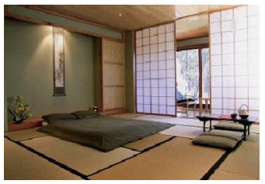
صورة 11 غرفة النوم في نموذج التصميم الياباني

أوجه التشابه والاختلاف:
من خلال الوصف السابق، يظهر لنا أن النموذج الانجليزي اهتم بثراء المحتوى للفضاء، فالسرير وأسلوب تنجيده وحفره وكمية الوسائد والمساند المنجدة الخلفية ورخاء سجاد الأرض لتضاعف الإحساس بالراحة، والاهتمام بوجود كرسي مخصص للقراءة يعزز الراحة ويعزز فكرة الثراء والفخامة، في حين أن الفضاء الياباني أبسط من ذلك لدرجة تجعلك تتخيل أنك ترى غرفة نوم لعائلة فقيرة، بالرغم من أن كل الغرف للبيوت اليابانية لا تختلف عن هذا النموذج، نلاحظ أيضاً متانة خامات البناء في النموذج الانجليزي متينة حيث أنه تم استخدام الحجر والطابوق والطلس بالجص والورك للجدران والسقوف والأرضيات نظراً لبرودة الجو وشدة الرياح والصقيع الذي يحتاج الثبات على الأرض، ولأن النمط الحياتي اليومي للإنجليز جعل من قطع الأثاث أجزاء ثابتة قد لا يتغير مكانها لعدة سنوات، متشبهين في ذلك بالطبقات النبيلة من حملة الألقاب الذين يصنعون أثاث منازلهم من أرقى واثقل أنواع الخشب، ف يحين أنه قد تم استخدام أخف الخامات في النموذج الياباني لتخفيف المخاطر التي قد يتعرض لها المنزل في حالة حدوث أي زلزال، والقواطع المتحركة للجدران والشفافة كأنها غير موجودة التي تمنحنا الشعور بأن المنزل عبارة عن غرفة واحدة، بالإضافة إلى قلة وجود الأثاث أو انعدامه في النموذج الياباني الأمر الذي يستحيل وجوده في النموذج الإنجليزي، حيث أنه لا يمكن أن يتخلى عن الأثاث الراقي والمقتنيات الشخصية المعينة له على نمط حياته الذي يتبعه ويشعره بالخصوصية، نلاحظ أيضاً أن النمط الانجليزي يمنح الفرد محدودية الحركة في مساحات ثابتة خالية من الأثاث، بينما في النموذج الياباني عكس ذلك بما يلبي احتياجات الفرد في المجتمع الياباني ومشاركته لأفراد أسرته في كل مفردات الحياة.
نلاحظ كذلك أنه في النموذج الانجليزي والياباني تشابهت الألوان، إلا أن النموذج الانجليزي قد تميز بالنقوش في الأقمشة وتحفير الخشب بحيث أصبح تجنح نحو الفخامة والثراء، بالمقارنة مع النموذج الياباني الذي قد خلى من الزخارف مما منحه شعور بالمساحة الواسعة.
في نفس الوقت يلاحظ كثرة المصابيح المركزة على بعض المناطق داخل الغرفة والمنتشرة في كل مكان في النموذج الانجليزي، وذلك بغرض توفير الضوء لكل زاوية قد يحتمل تواجد القاطن فيه ضمن الفضاء، بالمقابل ضمن النموذج الياباني يستخدم الإضاءة العامة الثابتة والاعتماد على الإضاءة الطبيعية من النافذة المشتركة لأكثر من فضاء داخل منزل الأسرة، في حين ضرورة وجود شباك وباب لكل غرفة في النموذج الانجليزي نظراً لقلة ظهور الشمس وكثرة الأمطار.

الأسلوب الإنجليزي | الأسلوب الياباني
اهتم بثراء المحتوى للفضاء وتفاصيل التصميم والزخرفة | الفضاء الياباني أبسط من ذلك لدرجة أن المنزل يظهر بطابع الفقر
متانة خامات البناء في النموذج الانجليزي | تم استخدام أخف الخامات في النموذج الياباني
يوجد غرفة تستخدم لكل غرض على حدى ولها باب ونافذة واحدة على الأقل | المنزل عبارة عن غرفة واحدة يتم تقسيمه بالقواطع المتحركة للجدران والشفافة كأنها غير موجودة
تكديس وجود الأثاث بقطعه العديدة والكثيرة والثقيلة والتي قد تثبت في مكانها لسنوات | قلة وجود الأثاث أو انعدامه
يمنح الفرد محدودية الحركة في مساحات ثابتة خالية من الأثاث | يلبي احتياجات الفرد في المجتمع الياباني ومشاركته لأفراد أسرته في كل مفردات الحياة
تتميز قطع الأثاث والأقمشة بالنقوش في الأقمشة وتحفير الخشب | تتميز قطع الأثاث والأقمشة بعدم وجود الزخارف
كثرة المصابيح المركزة على بعض المناطق داخل الغرفة والمنتشرة في كل مكان | يستخدم الإضاءة العامة الثابتة والاعتماد على الإضاءة الطبيعية من النافذة المشتركة لأكثر من فضاء

جدول 1 مقارنة بين الأسلوب الإنجليزي والأسلوب الياباني في التصميم الداخلي لمنزل الأسرة

7-النتائج والتوصيات

7-1-نتائج البحث:
- إن الثقافة المجتمعية، بل والتباين البيئي والاقتصادي للأسرة، يؤثر على نوعية الخامة المستخدمة ومساحة الفضاء، وكمية التحف، والحلي المستخدمة في التصميم الداخلي، بشكل لا يؤثر على سلوكيات افراد المجتمع الواحد في اتباع تقاليده وعاداته وتطبيق أعرافه.
- نلاحظ التزام المصمم الداخلي الإنجليزي بشدة لاستخدام نفس الخامات والأدوات والأساليب الفنية في التصميم، بشكل جعل الابداع الفني في التصميم الانجليزي قد اقتصر على التنويع في استخدام الأقمشة وقطع الأساس وأساليب توزيعها دون المساس بالنمط الوظيفي الذي يخدم النهج السلوكي الأساسي للأسرة الإنجليزية، ونجد أن نفس المنطق ينطبق على المصمم الياباني.
- سعت التصميمات الداخلية في النموذج الإنجليزي والياباني لتأكيد دور عامل الثقافة المجتمعية عرى الرغم من التباين الملحوظ المشهود في إصرار الإنجليز لتوثيق فكرة التمايز الطبقي بين طبقة النبلاء وطبقة الفقراء من خلال اعتمادهم أساليب الفخامة والجودة التي تنبثق من معتقداتهم ا لثقافية المجتمعية الموروثة، بينما في النموذج الياباني نجد السعي المستمر لتأكيد عامل الثقافة المجتمعية من خلال الحرص الشديد على توثيق القيم المجتمعية والعادات والتقاليد اليابانية الموروثة.

7-2-التوصيات:
- على المصمم الداخلي الاهتمام بانتماء الأسرة التي سوف تقطن بالفضاء الذي يقوم بتصميمه، وأن يقوم بالاطلاع والاستقصاء بتوسع على سلوكياتها اليومية وأولويات اهتماماتها، وأصولها الدينية وطقوسها التي تمارسها بانتظام.
- من الضروري أو من الملزم على المصمم أن يقوم بنوع مناسب من التحري والاستقصاء والبحث حول المنحى الاجتماعي للأسرة التي سوف تقطن الفضاء الذي يعمل على تصميمه بحيث يلبي رغباتها واحتياجاتها وراحتها وينطلق من هنا إلى الإبداع الفني.
- من خلال التوجه لدراسة أهمية العامل الثقافي الاجتماعي الذي سعى الباحث على كشفه من خلال هذا البحث وبيان دوره وأثره على خصوصية التصميم لمنزل الأسرة، يقترح الباحث تخصيص الحيز الكافي الوقت اللازم لمزيد من التوغل في دراسة جانب الثقافة المجتمعية وأثرها على خصوصية التصميم الداخلي لما في هذا المجال عدة تفريعات وتشعبات للعديد من الخصائص والسمات المتباينة وبالتحديد الخصائص الثقافية المجتمعية.

الهوامش والمراجع:
1-كوش، دنيس، مفهوم الثقافة في العلوم الاجتماعية، مركز دراسات الوحدة العربية، 2010، ص67.
2-سيرل، جون، العقل واللغة والمجتمع، دار الثقافة للنشر والتوزيع، 2014، ص32، 48.
3-رالف، لينتون، الأصول الحضارية للشخصية، دار اليقظة العربية، 2002، ص 118: 135.
4-سيرل، جون، العقل واللغة والمجتمع، دار الثقافة للنشر والتوزيع، 2014، ص29.
5-رالف، لينتون، الأصول الحضارية للشخصية، دار اليقظة العربية، 2002، ص59.
6-البياتي، نمير قاسم، ألف باء التصميم الداخلي، ط4، جامعة ديالي، العراق، 2011، ص71.
7-سراج الدين، اسماعيل، التجديد والتأصيل في عمارة المجتمعات الاسلامية‎، مكتبة الاسكندرية، 2007، ص42.
8-أبو ليلة، محمد شوقي، القرن العشرين اتجاهات معمارية‎، مكتبة جرير، 2015، ص83.
9-بارسونز، ألكسندرا، نينا كامبل في الديكور المنزلي‎، أكاديميا، 2007، ص24.
10-أبوعوف، طارق فاروق، تحليل الموقع، مؤسسة سكاي للكتاب، 2014، ص69، 73.
11-Herz, Rudolf : Architects Data ,London, 2005. P37.
12-خوري، جريس، التصميم الداخلي، لبنان، دار قابس، 2009، ص55 : 57.
13-الطياش، خالد عبد العزيز، آراء في تصميم وعمارة المنزل‎، مكتبة جرير، 2010، ص112.
14-المنشاوي، أماني أحمد، الجغرافيا الإقليمية، شبين الكوم، 2010، ص99: 101.
15-الهويمل، عبد المحسن محمد، مفاتيح التصميم الداخلي في دول شرق آسيا‎، مكتبة جرير، 2017، ص98.
16-القاصد، حنان، الخطط اللونية في التصميم الداخلي وسيكولوجية اللون، مكتبة جرير‎، 2019، ص147.
17-الحرستاني، ربيح محمد نذير، عناصر التصميم والانشاء المعماري، دار الكتب العلمية للنشر والتوزيع، 2015، ص113.
18-Panero,Julius: Human Dimensioned Interior Space, the Architectural press ltd. London,w.d. 2007, P88.
19-مهدي، حسين رامز، تصميم الانارة المريحة في البيئات المعمارية، مكتبة جرير، 2013، ص143.
20-نوفرت، أرنست، عناصر التصميم والبناء، دار الرشاد، 2017، ص31.
21-نوفرت، أرنست، عناصر التصميم والبناء، دار الرشاد، 2017، ص59:61.

